Exercice 3 : McDonald’s

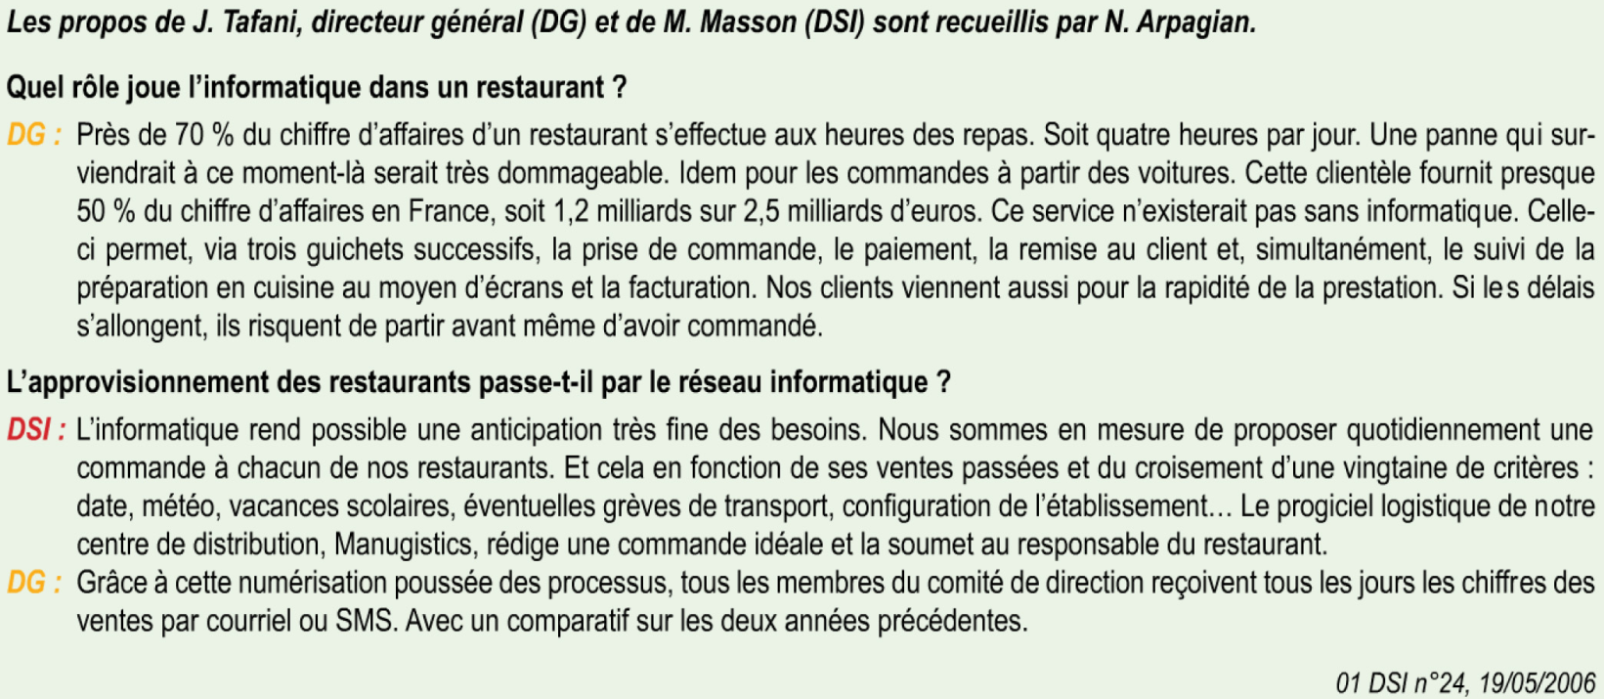

1 Quel est le métier de McDonald's ? Quel est l'apport opérationnel des TIC dans ce métier ?

2 Illustrer les fonctions prises en charge par le SI lors d'une commande.

3 Caractériser le type d'informations produites grâce à la fonction de mémorisation du SI et expliquer en quoi ces informations contribuent à la performance de l'entreprise.

